**Janáčkova akademie múzických umění v Brně**

**Hudební fakulta**

**Seminární práce do předmětu:**

**Filosofie umění**

**Thomas Gainsborough:**

**Portrét hobojisty**

**Johanna Christiana Fischera**

**(1780)**

**(s historicko – estetickým zaměřením)**

Brno 2013 Pavla Kostelecká

Obsah

1. Gainsborough versus Fischer 2

2. Zobrazení hoboje a zobrazení hobojisty v historii 2

3. Závěr: Srovnání portrétu Johanna Christiana Fischera se skutečnými daty 2

4. Přílohy – výběr z nejznámějších maleb hudebníků 2

## Gainsborough versus Fischer

Osobnost německého hobojisty Johanna Christiana Fischera není mezi hudebníky příliš známá. Působil v Německu (a později v Anglii) od poloviny 18. století jako profesionální hudebník a skladatel, ale jeho díla se uvádějí spíše okrajově a nezapsala se ani mezi stěžejní díla hobojového repertoáru. Přesto však existuje důvod, proč je dobré si jeho jméno připomínat. Patří totiž do hudební historie především díky unikátní malbě, již vytvořil roku 1780 jeho vlastní tchán, anglický malíř a portrétista Thomas Gainsborough.

Obraz si připomínáme hned z několika důvodů. Především se jedná o raritu svého druhu. Hudební motivy (včetně samotných uměleckých osobností) se stávaly napříč historií poměrně častým námětem malířů. Na obrazech najdeme pianisty, houslisty, dirigenty, či zpěváky (a v případě Edgara Degase dokonce fagotistu), ale hobojisté se téměř neobjevují. Obraz má svou cenu i pro hudební vědce a historiky, jimž poskytuje výpověď o tom, jak vypadal typický dobový nástroj kolem roku 1780, kdy byl obraz pořízen. Fischer se na obraze nachází v uměleckém rozpoložení, zamyšlen se opírá o desku klavíru, na níž leží i jeho hoboj.

Hobojista Fischer na obraze působí přesně tak, jak chtěl být nazírán svým okolím. Je samozřejmé, že se jedná o zidealizovanou pózu, vystihující přesně způsob, jakým se portréty v jeho době malovaly. Portrét neměl zanechat v pozorovateli pouhou představu o tom, jak vypadá „předloha“ – tedy vyobrazený člověk. Jeho cílem je zprostředkovat nejkrásnější vidinu - představu, kterou o sobě on sám má. Fischer tedy v tomto případě chtěl být viděn jako skvělý a „múzou inspirovaný“ umělec, který ovládá hru na piano, skládá s lehkostí a je výborným hráčem na hoboj. Výpovědní hodnota obrazu je sice těmito idealizovanými prvky zkreslená, ale naštěstí najdeme v hudební historii i fakta a záznamy o tom, jak tomu bylo ve skutečnosti. Ale už samotný fakt, že si mohl Johann Christian Fischer dovolit malbu vlastního portrétu, svědčí o tom, že byl finančně zajištěn velmi dobře.

Nejdříve se však pokusíme odpovědět na otázku, jak dala historie svým vývojem předpoklady ke vzniku tohoto díla, a jak bylo nazíráno na hoboj a na osobnost hobojisty od dob starověkého Řecka?

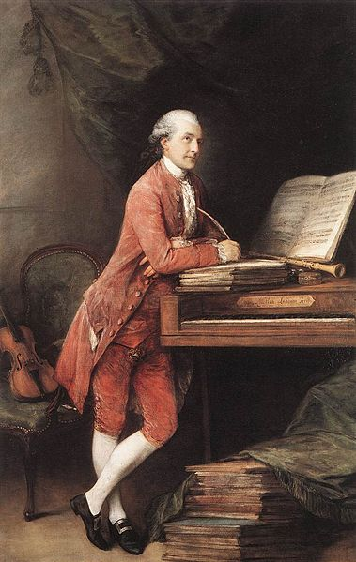

**Obr. č. 1 Thomas Gainsborough: *Johann Christian Fischer*, 1780, olej na plátně, Royall Collection, London**

## Zobrazení hoboje a zobrazení hobojisty v historii

Ačkoliv bylo výše zmíněno, že malba Thomase Gainsborougha, na níž vidíme hobojistu Fischera, je vlastně raritou v malířském umění, neznamená to, že hoboj nebyl v historii vůbec zobrazován. To, čím je malba jedinečná, je zobrazení hobojisty jako kultu a ideálu. Gainsborough byl jedním z prvních malířů, který zobrazil hobojistu jako „hvězdu“, jako někoho, koho je třeba si vážit, a kdo má důstojnost v očích společnosti. A k tomuto postoji musel nejprve zrát čas, což trvalo několik století.

Historie dokládá obrazem i písmem mnohé zmínky o hoboji. A jelikož se estetika i filosofie neustále vrací k období největších filosofů a myslitelů všech dob – starověkému Řecku – zdá se vhodné vrátit se o několik časových etap zpět, a zjistit, jaké vztahy fungovaly mezi zobrazením hoboje a estetickými názory starověku.

Hudební nástroje zastávaly důležité posty již od dob starověkého Řecka (posvátné obřady, divadlo – dithyramby atp.). Jenže zatímco lyry a kithary byly shledány společností (resp. Aristotelem i Platónem) jako vhodné a dobré k výchově mladého člověka, aulosy a píšťaly (předchůdce hoboje) byly označeny za nástroje světské, k výchově nevhodné, sloužící hlavně k povyražení, hříchu a nemravnostem. (Také proto, že nebylo možné se při hře doprovázet zpěvem, či recitací textu).

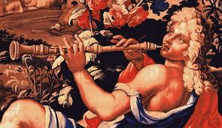

**Obr. č. 2 Detail z gobelínu *„Danse des Nymphes*“, ruční práce, gobelín, 1687**

Období středověku souzní v mnoha ohledech s názory Aristotelovými (přičemž hudba, která neslouží církevním účelům je zavržena dokonce jako celek) a ne nadarmo je nazýváno obdobím temna. Co se týká zobrazování veškerých uměleckých námětů, muselo si malířské umění v celém období středověku vystačit s malbou sakrálních námětů a uměleckou symbolikou.

Na další obrazové ukázce z roku 1741 vidíme, že hru na dechové nástroje ovládaly v minulosti i nižší vrstvy. Učený hudebník stojící v okně si však zacpává uši na důkaz toho, že pro dobrou hudbu je třeba píle a nadání. Není přístupné každému. A právě takový postoj zaujímá k hudbě období renesance a baroka. Hudba se odděluje od sakrálních účelů a tak může i osobnost hudebníka daleko svobodněji zářit. A protože hudba je nyní vnímána jako jedinečná a lidský talent chápán jako nezaměnitelný a neopakovatelný, začíná se poprvé objevovat takzvaný „kult osobnosti“. Na královských dvorech je hudbě dán větší prostor, což znamená, že máme z následujících období daleko větší množství zmínek (obrazem i písmem) i o hudebnících věnujících se hoboji.

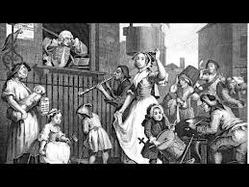

**Obr. č. 3., Wiliam Hogarth: *Rozlícený hudebník*, tisk na papír, tvorba leptáním a rytím, originál rytiny Městské muzeum a galerie Birmingham, 1741**

Renesance a období humanismu přineslo velké uvolnění nejen v oblasti umělecké, ale i ve všech dalších oblastech lidského konání a vědění. Poprvé se objevují signovaná umělecká díla a lidská osobnost – genialita – se dostává do popředí. Největšího respektu se však hudebníkům začíná dostávat až něco později - v období, které je tradičně nazýváno barokním. Na francouzském dvoře se během vlády několika Ludvíků (především Ludvíka XIV.) dostane hoboji v nástrojařské dílně „nového kabátku“, a jeho podoba se již dramaticky přiblíží podobě dnešního moderního hoboje. Obliba hudby a hoboje je na tak dobré úrovni, že dokonce během této éry najdeme nejednu malbu zobrazující hobojistu se svým nástrojem, dokazující, že hobojista se těšil velmi dobrému společenskému postavení. Obraz *Dvanáct královských hobojistů*, pořízen jako vzpomínka na královskou korunovaci Ludvíka XV. může mnoha hudebníkům připadat téměř jako sen. Při pohledu do současné kritické situace v kultuře si můžeme až postesknout nad tím, že francouzský král si mohl dovolit vydržovat mimo jiné dvanáct vlastních hobojistů.

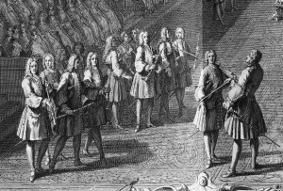

**Obr. č. 4., Nicolas Henri Tardieu (1674 – 1749): *Dvanáct královských hobojistů*, zobrazena Korunovace Ludvíka XV., ze dne 26. Října 1722, Katedrála v Remeši, mědirytina, 1722**

I následující (poslední) ukázka sice možná u mnohých vyvolá úsměv, nicméně dokazuje, že hobojista (v tomto případě hráč na Mussette) mohl být (stejně jako šlechtic) zpodobněn v nádherných šatech, pózující jako „bohem políbený“ umělec, jehož tóny mají kouzelnou moc. Je ale důkazem, že umělec byl schopen svůj portrét sám zaplatit, a že byl právoplatným členem královského dvora. Nevykonával pouze řemeslo, jeho práce byla nazírána s respektem a těšil se relativní úctě.

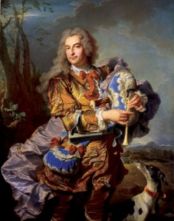

**Obr. č. 5., Hyacinte Rigaud: *Monsieur Gaspard de Gueidan*, hráč na Mussette, 1738**

V barokním období respekt vůči hudební profesi roste, a je tak dobrou živnou půdou pro období klasicistní, pro geniální skladatele, jakými byl Mozart, či Haydn, a stejně tak pro vynikající hudebníky, pro něž byla hudební díla určena.

Po období klasicismu (kam můžeme časově zařadit malbu Thomase Gainsborougha) přišlo ještě několik zásadních časových a uměleckých etap. Romantismus (okouzlený klavírem) na hoboj zcela zapomíná a stejně jako hudební skladatele v romantismu pro sólový hoboj téměř nepsali, tak ani malíři nevěnovali hoboji a hobojistům zvláštní pozornost.

A tak se stalo, že další významnou malbou zobrazující hráče na hoboj je až obraz Thomase Eakinse (americký malíř) Portrét Benjamina Sharpa z roku 1903.

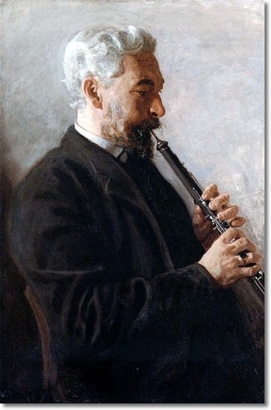

**Obr. č. 6., Thomas Eakins: Portrét doktora Benjamina Sharpa, 1903, USA**

## Závěr: Srovnání portrétu Johanna Christiana Fischera se skutečnými daty

V předchozí kapitole bylo řečeno, které aspekty umožnily vznik portrétu Johanna Christiana Fischera. Obraz byl namalován roku 1780, což z hlediska hudební historie znamená přerod baroka v klasicismus. A nyní již také víme, že v žádném z předchozích období by ani tento portrét vzniknout nemohl.

Teprve postupnou krystalizací podmínek a vývoje trendů v malířství, rovněž tak společenskou situací, byla dána živná půda pro zobrazování uměleckých osobností oplývajících náležitým talentem. Na počátku práce jsme si však kladli otázku, zda byl Johann Christian Fischer skutečně skvělým hobojistou, pianistou a skladatelem, přesně podle způsobu, jakým byl zobrazen na portrétu Thomase Gainsborougha?

Pokud by Fischer zaplatil požadovanou částku, jistě by ho Gainsborough byl ochoten namalovat v jakékoliv pozici bez ohledu na skutečnost. A také byli v příbuzenském vztahu. Fischer si vzal jednu ze dvou malířových dcer, takže je zde jistá možnost, že Fischer vlastně ani nemusel zaplatit plnou cenu za obraz, a v rámci dobrých příbuzenských vztahů mu prostě Gainsborough udělal laskavost v podobě pochvalné podobizny. Jaká jsou tedy fakta o obrazu?

Fischer narozený ve Freiburgu v Německu byl skutečně jedním z nejvíce uznávaných hobojistů klasické éry. Studoval v Turíně u skvělého učitele Alessandra Besozziho (Besozziovi byli významná hudebnická rodina, v níž se několik členů věnovalo hře a skládání pro hoboj). Poté se připojil k drážďanské dvorní kapele. Během své kariéry se setkal i s Mozartem, který měl o něm dobré mínění a na koncertě v Londýně se seznámil s Johannem Christianem Bachem, který pro Fischera začal psát.

V Londýně se seznámil rovněž s malířem a portrétistou Thomasem Gainsboroughem, a stali se přáteli. Gainsborough hrál často s Fischerem dueta pro hoboj a violu da gamba (na níž hrál malíř) a v té době vznikl i Fischerův potrét. Ve stjeném roce (1780) si Fischer (proti vůli Gainsborougha) vzal jeho dceru Mary, jejichž manželství ale nebylo šťastné a rozpadlo se stejně jako přátelství malíře a hobojisty.

Fischerova hudba je téměř kompletně psána pro hoboj či flétnu. Nezaujímá v repertoáru profesionálních hudebníků přední místa, přesto je vítanou změnou. Najdeme v ní zajímavé hudební zvraty a můžeme ji zařadit mezi hudební styl rokoka.

Pavla Kostelecká

## Použité zdroje

**Literatura:**

* GOMBRICH, E. H. *Příběh umění.* Vyd. v češtině 2.(rev. a rozš.), v Argu 1.(dotisk). Praha: Argo, 2006. 683 s. (některé slož.) ISBN 8020406859.
* KRATOCHVÍL, Jiří. *Dějiny a literatura dechových nástrojů*. Praha, 1964.
* SCHNIERER, Miloš. *Proměny hudebního neoklasicismu.*Vyd. 1. Praha: Academia, 2005, 271 s. ISBN 80-200-1207-9.

**Internetové zdroje:**

* Johann Christian Fischer. [online]. 2012 [cit. 2013-26-01]. Dostupné z WWW: <http://www.allmusic.com/artist/johann-christian-fischer-mn0001206041>
* Auguste Renoir. Dívky hrající na klavír. [online]. 2012 [cit. 2013-26-01]. Dostupné z WWW: <http://www.google.cz/imgres?q=renoir&hl=cs&tbo=d&biw=1366&bih=624&tbm=isch&tbnid=m4C02VN1fp8DsM:&imgrefurl=http://www.ibiblio.org/wm/paint/auth/renoir/&docid=VZcQg5xBoIB41M&imgurl=http://www.ibiblio.org/wm/paint/auth/renoir/renoir.filles-piano.jpg&w=792&h=1068&ei=YfYCUYb5OsSWhQeGpICoDA&zoom=1&iact=rc&dur=9&sig=107253291740852084997&page=1&tbnh=149&tbnw=113&start=0&ndsp=27&ved=1t:429,r:0,s:0,i:132&tx=71&ty=82>
* Thomas Eakins Portrét doktora Benjamina Sharpa. [online]. 2012 [cit. 2013-26-01]. Dostupné z WWW: <http://www.encore-editions.com/thomas-eakins-american-painter-portrait-of-benjamin-sharp-1903-oil-on-canvas>
* Zdroj dalších obrazů. [online]. 2012 [cit. 2013-26-01]. Dostupné z WWW: <http://labandeduroi.com/?page_id=14>

## Přílohy – výběr z nejznámějších maleb hudebníků

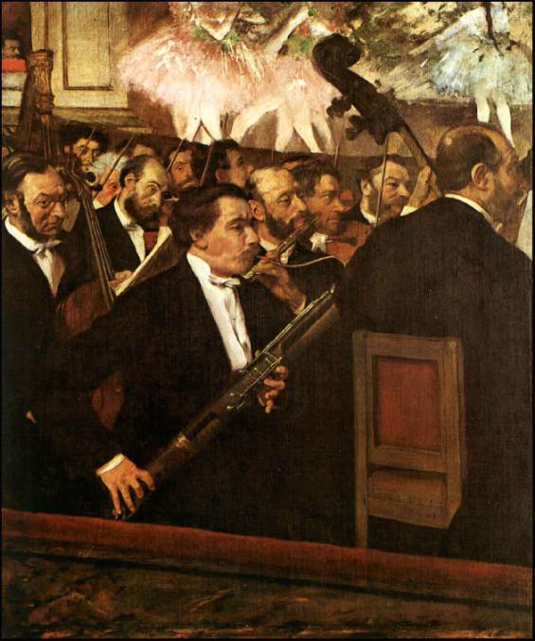

Edgar Degas: Fagotista

Edouard Manet: Hráč na pikoluAuguste Renoir: Dívky hrající na klavír

